新 书 推 荐

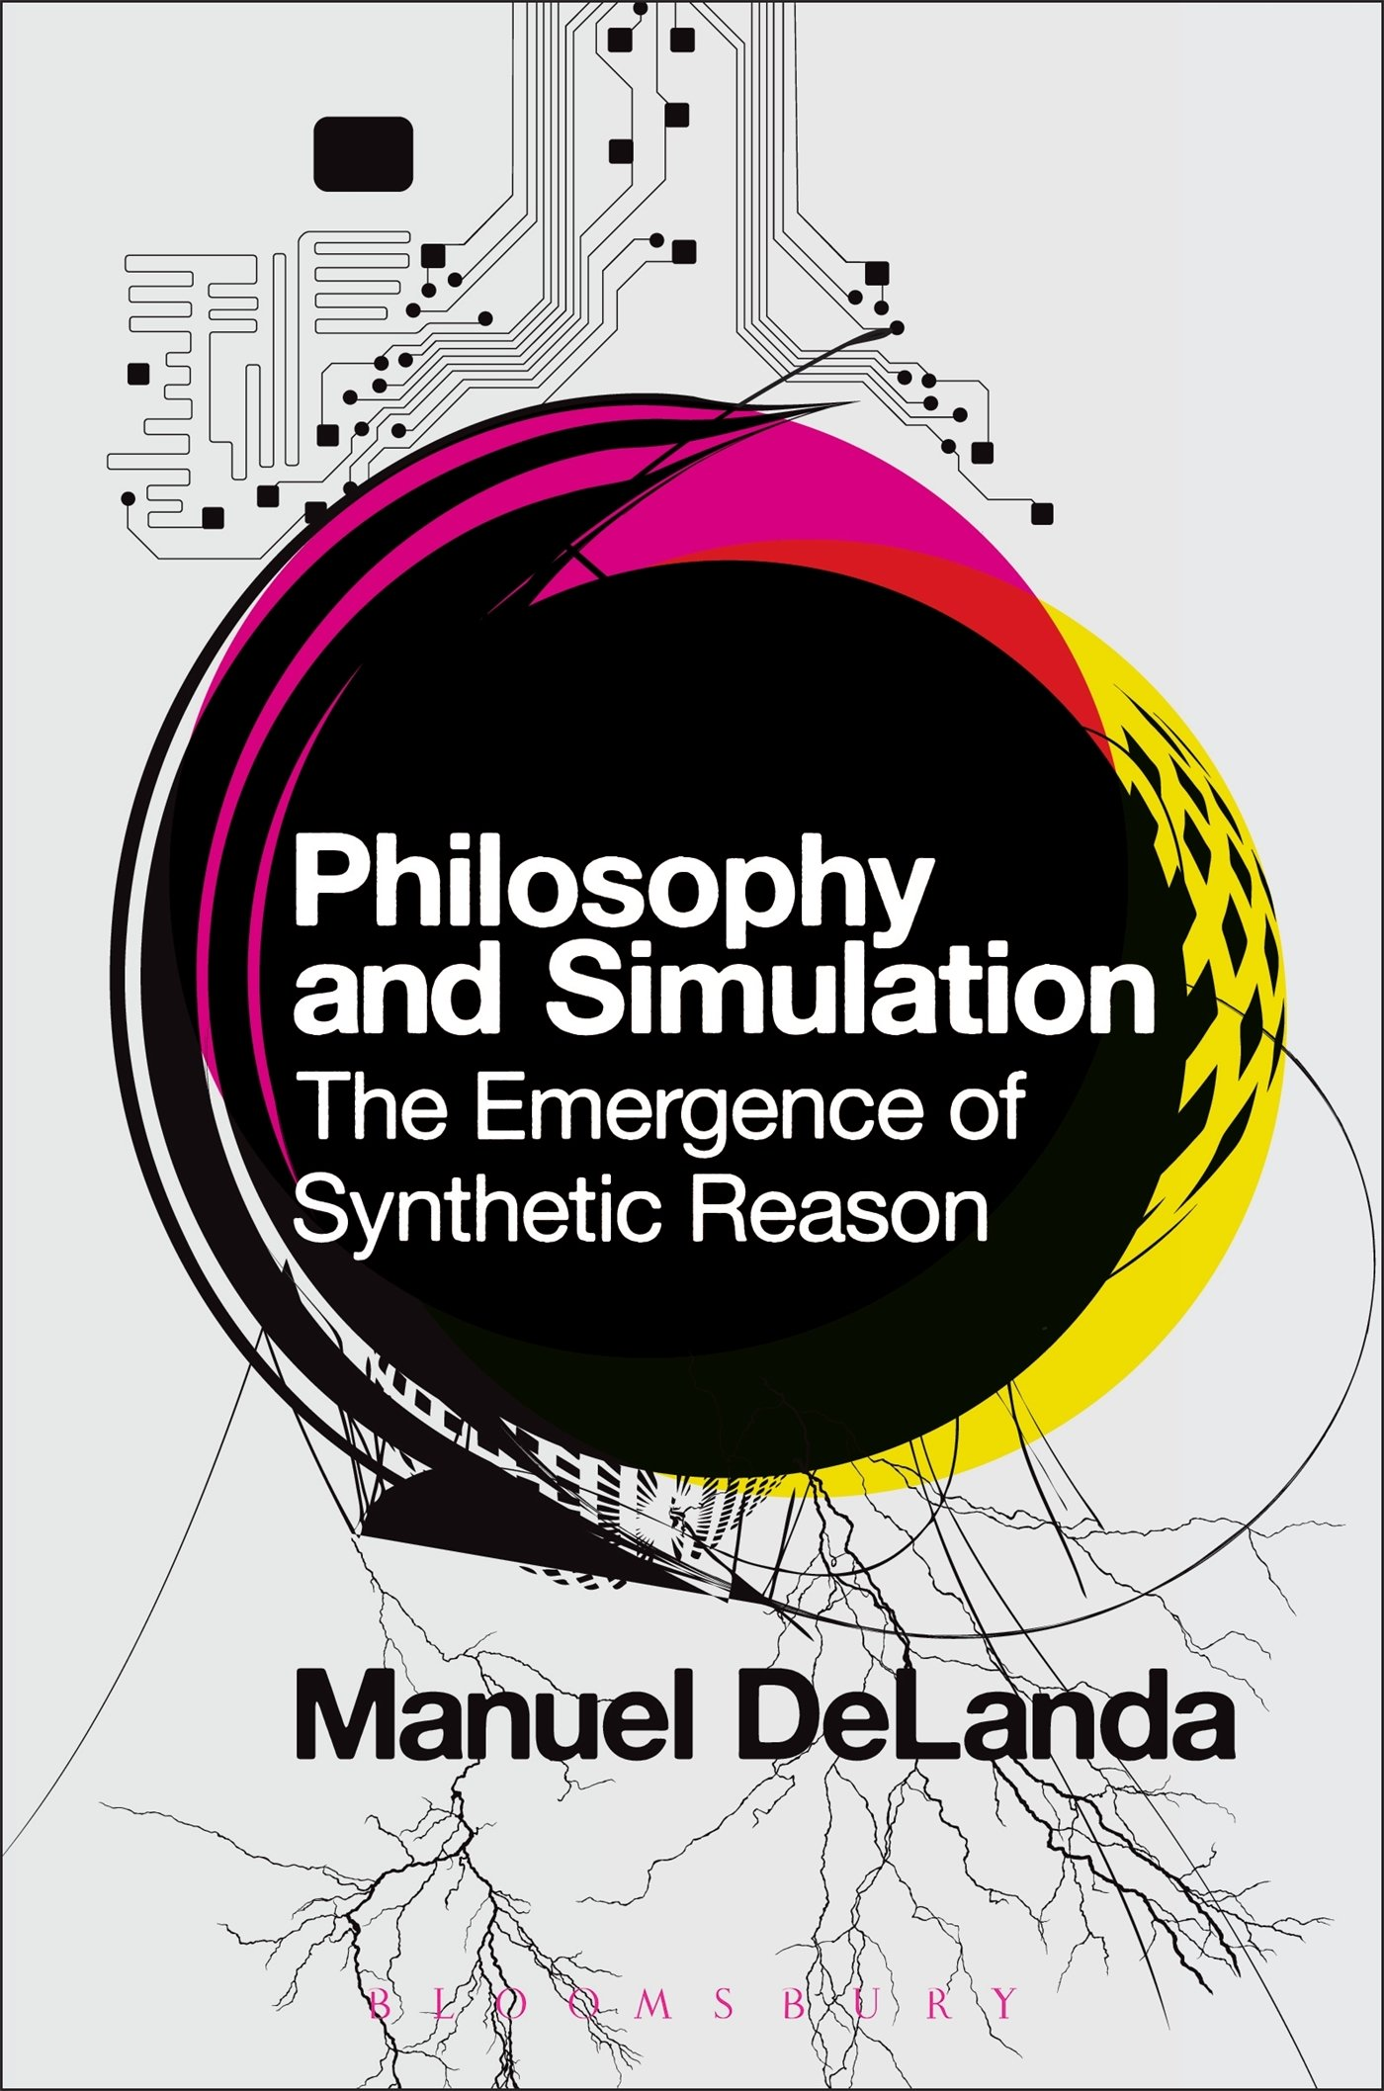
中文书名：《哲学与模拟》
英文书名：Philosophy and Simulation: The Emergence of Synthetic Reason
作 者：Manuel DeLanda
出 版 社：Bloomsbury Academic
代理公司：ANA/Alina Lin
页 数：232页
出版时间：2015年8月
代理地区：中国大陆、台湾
审读资料：电子稿
类 型：社会科学

内容简介：

在这部开创性的作品中，曼努埃尔·德兰达分析了所有不同的模拟类型（从细胞自动机和通用算法，到神经网络和多代理系统）。模拟使我们能在一群代理之间实现互动，并观察这些互动产生的紧密整体。

在理论科学中，模拟与数学模型一样重要。随着电脑的功能越来越强大，内存越来越便宜，它们如今扮演着小规模实验的角色。作者对模拟的认识论进行了哲学考察，强调了模拟可能对唯物主义哲学带来的后果。

对走在科学和人文学科研究前沿的思想家，以及对科技哲学感兴趣的人士来说，这部清晰明了的哲学讨著是一本必读书。

作者简介：

曼努埃尔·德兰达（Manuel DeLanda），美国著名作家、艺术家和哲学家，著有《智能机器时代的战争》（War in the Age of Intelligent Machines）。他最初拍过实验电影，后来成为了电脑艺术家和程序员。他曾是美国哥伦比亚大学建筑哲学教授，现为宾夕法尼亚大学建筑系的哲学教授。

媒体评价：

“本书结构清晰，内容丰富，探讨了哲学概念。考虑到数学建模在当今科技实践中发挥的重要作用，对电脑模拟提出质疑是相当有意义的。《哲学与模拟》是一部非常有趣的作品。”
----《激进哲学》（Radical Philosophy）

“作为《卫报》评出的2011年度图书，《哲学与模拟》探讨了影响他人和受他人影响的能力。作者在科学、历史和计算机模拟之间游刃有余。本书是对作者德兰达奇妙世界观的生动展示。”
----安德鲁·皮克林（Andrew Pickering），英国埃克塞特大学社会学与哲学教授

“该书提供了许多有趣的信息，值得细细品味。”
----《卫报》（The Guardian）

谢谢您的阅读！
请将回馈信息发至：林凤娇 (Alina Lin)
安德鲁 · 纳伯格联合国际有限公司北京代表处
北京市海淀区中关村大街甲59号中国人民大学文化大厦1705室
邮编：100872
电话：010-88810959
传真：010-82504200
Email：alina@nurnberg.com.cn
网址：http://www.nurnberg.com.cn
微博：http://weibo.com/nurnberg
豆瓣小站：http://site.douban.com/110577/
微信订阅号：ANABJ2002

